„Der Stundenplaner:“ Nach 36 Jahren in den Ruhestand verabschiedet

Fast vier Jahrzehnte - und Lorenz Heimerl kann es doch nicht lassen: Ende Januar 2017 ging er in den Ruhestand, bleibt dem Berufsförderungswerk Eckert trotzdem weiter als freier Dozent erhalten. „Dabei war die Arbeit hier anfangs nur als Übergangslösung gedacht“, erinnert sich Heimerl. Warum es sich der Fachbereichsleiter der kaufmännischen Ausbildungsberufe schnell anders überlegte: Ein einmaliges Betriebsklima, faire Vorgesetze und vielfältige Aufgabengebiete.

Regenstauf. „Mir war nicht bewusst, auf was ich mich da einlasse“, lacht Lorenz Heimerl, „nämlich auf viele spannende, lustige und erfüllende Jahre.“ Es ist sein letzter offizieller Arbeitstag am Berufsförderungswerk Eckert. Sorgfältig sortiert er Akten, blättert Papierstapel durch und winkt immer wieder Kollegen, die zwischen zwei Unterrichtsstunden an seiner Bürotür vorbeihuschen. „Nach meinem Studium war ich ausgebildet, um Jugendliche zu unterrichten. Mit Erwachsenen zu arbeiten… da musste ich erstmal umdenken.“ Schnell wurde „ungewohnt“ zu „reizvoll“ – die nächsten 36 Jahre hinweg war er Lehrer aus Leidenschaft, Stundenplaner mit Sorgfalt, Koordinator und geschätzter Kollege.

Mitreißende Aufgaben am BFW – Staatsdienst wurde schnell unwichtig

1980 beendete Heimerl sein Lehramt-Studium an der Universität Regensburg. „Damals war es nicht einfach verbeamtet zu werden.“ So wartete er auf eine freie Stelle in einer Realschule, wurde im gleichen Jahr nebenberuflicher Dozent am BFW Eckert. „Vorübergehend“, dachte er. Doch die Eckert Schulen waren bereits damals auf Erfolgskurs – wo anfangs angehende Bürokaufleute und Industriekaufleute saßen, kamen schnell Speditionskaufleute, Automobilkaufleute oder Werbekaufleute hinzu. Er fand Gefallen an der Arbeit mit Umschülern und Rehabilitanden: „Für Jugendliche ist Schule meist eine Pflichtveranstaltung. Unsere Umschüler sehen den Unterricht vielmehr als letzte Chance – Dozent und Rehabilitand begegnen sich auf einer ganz anderen Ebene“, sagt Heimerl, „sowohl fachlich als auch persönlich.“ Begeistert von den packenden Aufgaben stürzte er sich in die Arbeit: Aus 15 bis 20 Wochenstunden wurden bald mehr als 30. Seine Pläne in den Staatsdienst zu gehen waren schnell über Bord geworden - zunehmend übernahm er weitere Aufgaben.

Wie etwa die Stundenplanung des gesamten kaufmännischen Bereichs. „Anfangs haben wir alles noch händisch eingetragen“, erinnert sich der 65-jährige. „Computer? Fehlanzeige!“ Heimerl bewies von Anfang an organisatorisches und logistisches Talent. Dadurch war er mit allen Kollegen regelmäßig in Kontakt und ich wusste über alles Bescheid. „Da macht einem keiner etwas vor.“ Doch sosehr ihm administrative Aufgaben auch lagen: Das Unterrichten aufzugeben – daran dachte er nie: „Dazu bin ich zu sehr Pädagoge.“

Im Unterricht ins Schwitzen gekommen

Auf die Frage nach dem bemerkenswerten Unterrichtserlebnis aus den letzten vier Jahrzehnten antwortet er ohne zu zögern: „Der erste Unterricht mit Schülern aus Afrika“, lacht er. „Mit Teilnehmern aus Simbabwe zu arbeiten war ein besonders Erlebnis.“ Denn: In den 80ern waren solche internationalen Lehrgänge alles andere als üblich, bei den Eckert Schulen längst Gang und Gäbe. „Bei 30 Grad fingen wir an zu schwitzen, die Teilnehmer saßen mit Wollmütze und –schal in ihren Bänken“, erinnert sich Heimerl und lacht dabei. „Lüften verboten - das war schon ein besonderer Duft, im Klassenzimmer!“

Die letzten Akten wandern in den Wandschrank, einzelne Blätter landen im Papierkorb: „Ich räume meinen Schreibtisch mit einem weinenden und lachenden Auge“, betont er. Ab jetzt möchte er noch mehr den Bayerischen Wald erkunden – neben dem Unterrichten und Planen ist das seine dritte Leidenschaft. „Kleine Reisen machen - Radlfahren, Skifahren, Wandern“, so seine Pläne. Das Unterrichten aufgeben will er so schnell nicht. Als nebenberuflicher Dozent verhilft er weiterhin zahlreichen Umschüler zu einem qualifizierten Neustart: „Immer dienstags und donnerstags.“

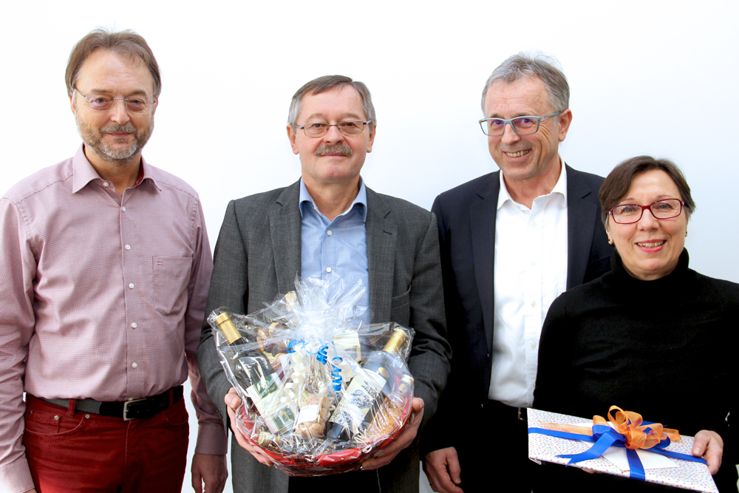
Pressebild:
Zur Abschiedsfeier von Lorenz Heimerl (2.v.l.) ließen es sich Friedrich Reiner – Geschäftsführer des Berufsförderungswerks Eckert (2.v.r.) – und seine Kollegen nicht nehmen, sich für die gute Zusammenarbeit zu bedanken und ihren langjährigen Fachbereichsleiter zu ehren. Seine Nachfolge treten an: Steffi Sauer als neue Fachbereichsleiterin der kaufmännischen Ausbildungsberufe und Reinhard Ramsauer (li.) als Abteilungsleiter der Logistikberufe.

Pressekontakt:
Dr. Robert Eckert Schulen AG
Dr.-Robert-Eckert-Str. 3, 93128 Regenstauf
Telefon: +49 (9402) 502-480, Telefax: +49 (9402) 502-6480
E-Mail: andrea.radlbeck@eckert-schulen.de
Web: www.eckert-schulen.de
___________________________________
Die Eckert Schulen sind eines der führenden privaten Unternehmen für berufliche Bildung, Weiterbildung und Rehabilitation in Deutschland. In der 70-jährigen Firmengeschichte haben mehr als 90.000 Menschen einen erfolgreichen Abschluss und damit bessere berufliche Perspektiven erreicht. Die Eckert Schulen tragen dazu bei, dass möglichst viele eine qualifizierte Aus- und Weiterbildung erhalten. Das Bildungskonzept „Eckert 360 Grad“ stimmt die unterschiedlichen Lebenskonzepte mit den angestrebten Berufswünschen lückenlos und maßgeschneidert aufeinander ab. Die flexible Kursgestaltung, eine praxisnahe Ausbildung und ein herausragendes technisches Know-how sorgen für eine Erfolgsquote von bis zu 100% und öffnen Türen zu attraktiven Arbeitgebern.

